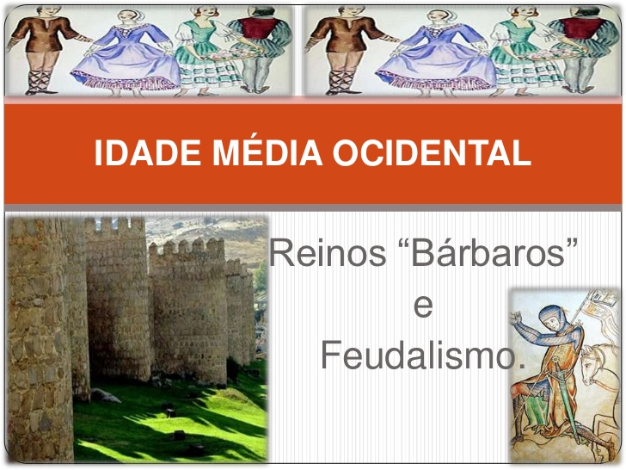

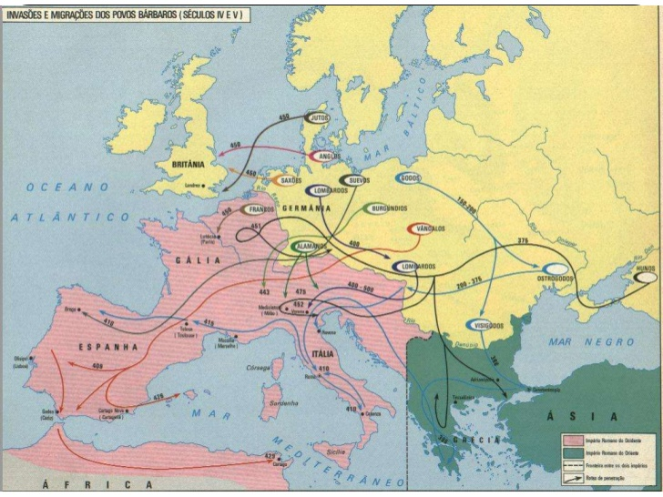

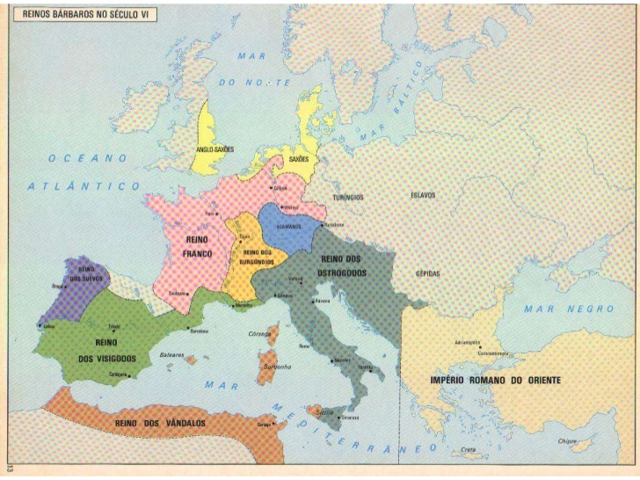
1. Identifica os primeiros reinos bárbaros que se estabeleceram na Europa ocidental a partir do século V d.C.

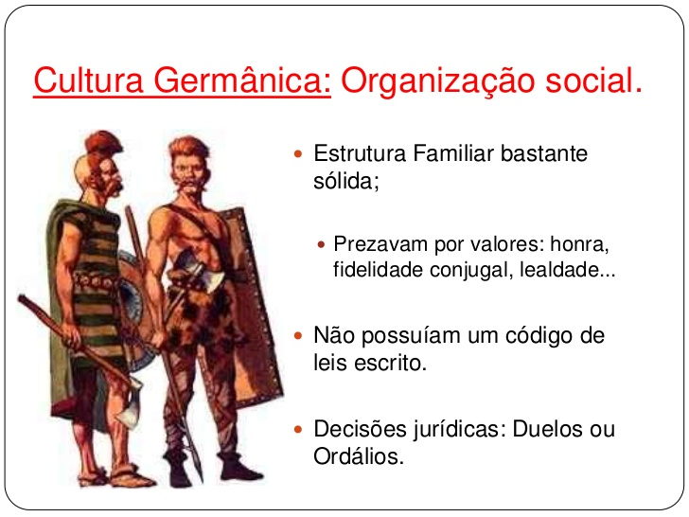
2. Carateriza a “família” germana.
3. Refere os valores a que os germanos davam importância.
4. refere como os germanos resolviam os conflitos.
5. Descreve o armamento dos guerreiros germanos.

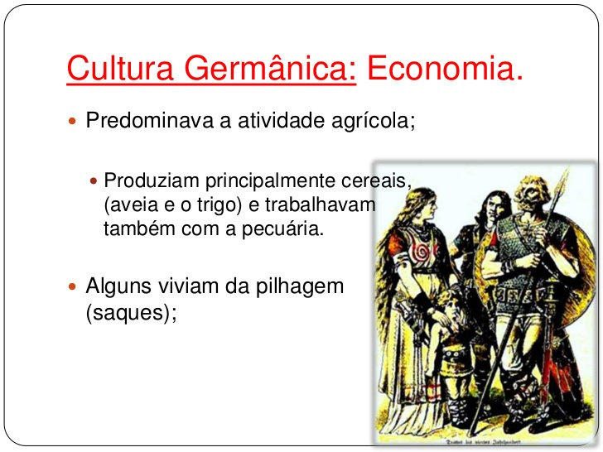
6. Refere as três atividades económicas dos germanos que o testo refere.

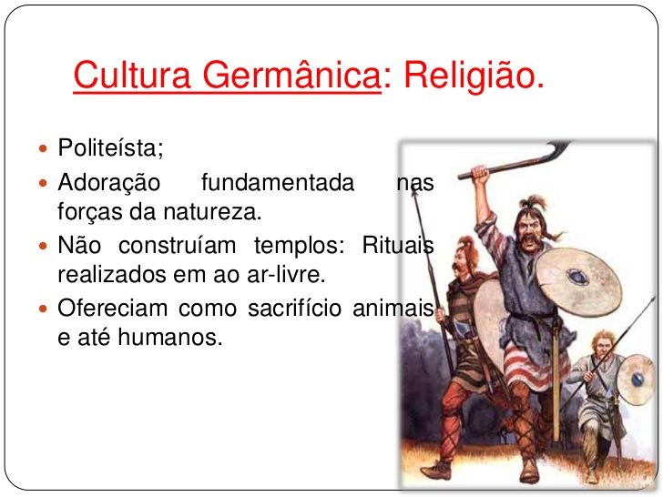
7. Os germanos eram Politeístas. Qual é o significado de politeístas?
8. Quem arem os deuses germanos.
9. O que faziam os germanos para ter a proteção dos deuses?

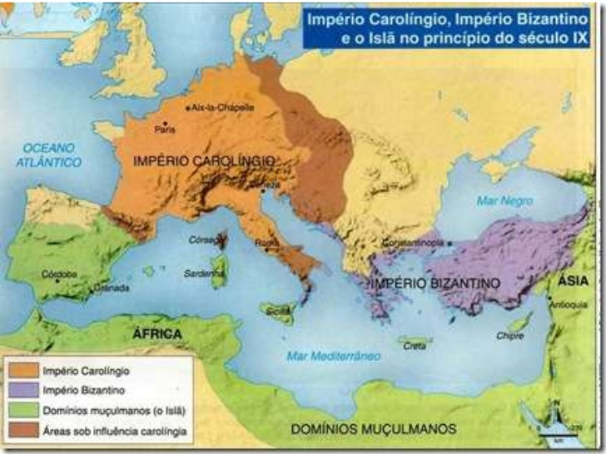
10. Atendendo ao mapa diz o que aconteceu na Península Ibérica, no inicio do século IX

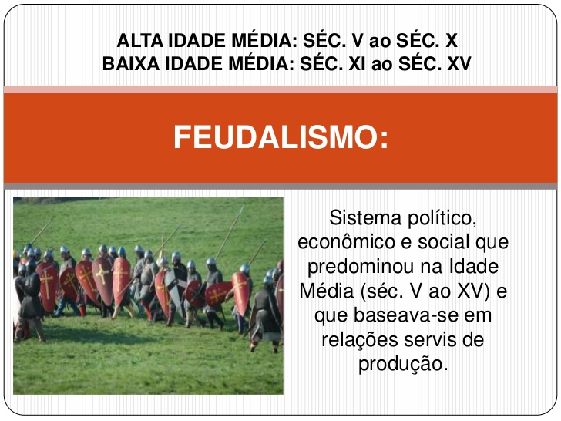
11. Tendo em conta a cronologia do título do documento, diz quando começa e quando acaba a Idade Média.
12. Define Feudalismo.

O documento mostra o território de um senhor feudal. (FEUDO)

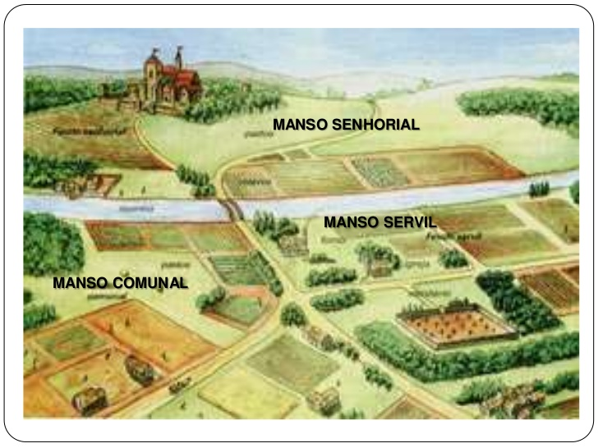
13. Qual é o elemento central do Feudo
14. Refere os espaços que constituem o feudo representado na imagem.
15. Qual era a principal atividade económica do feudalismo, no século IX?
16. A quem pertencia o castelo?

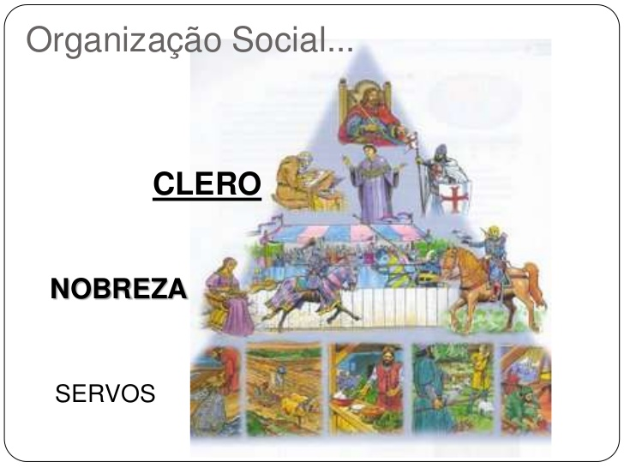
17. Refere a função social de cada um dos grupos representados
18 Os dois primeiros eram privilegiados. Porque?

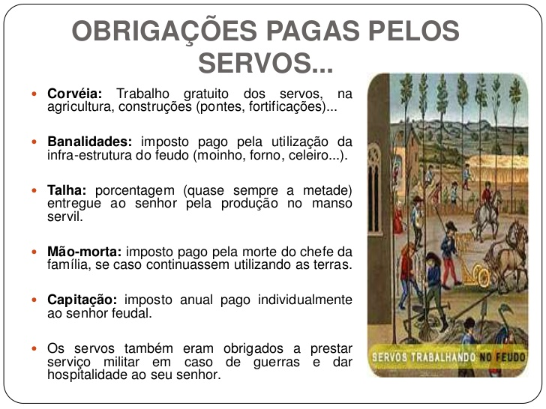
19. O que são as “Corveias”?
20. Porque era muito difícil a vida dos servos e dos camponeses?
21. Qual destes impostos te parece mais injusto? Porque?

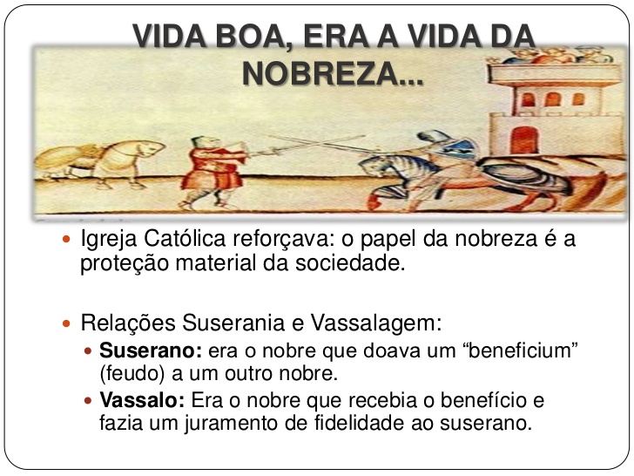
22. Porque tinha uma vida boa a nobreza?
23. O que é que ligava o Senhor suserano ao senhor vassalo?
24. Em troca do feudo que obrigação tinha o vassalo para com o suserano?

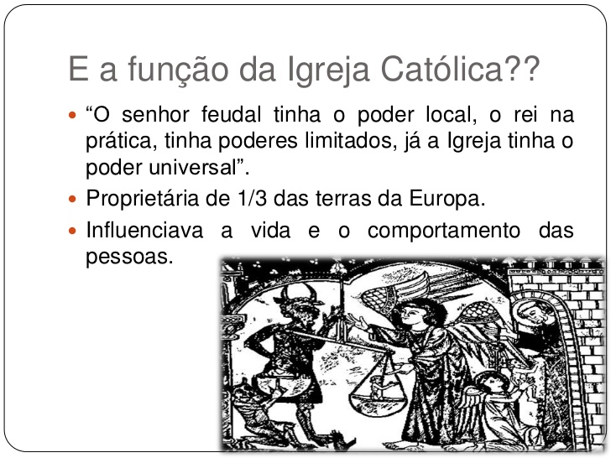
25. Qual era a função social do Clero?
26. Refere a razão pela qual o Clero recebia tantas terras.
27. Caso tivesses de viver na idade média, no tempo do feudalismo, qual o grupo social a que querias pertencer? Porque?

